Μητροπόλεως 26-28, (8^{ος} όρ. )
Αθήνα 105 63
Τηλέφωνο: 210 3315621
Φαξ: 210 3315623 – 4
Email: info@grefis.gr

ΠΟΛΩΝΙΑ - 6 μέρες
Κρακοβία – Βρότσλαβ – Βαρσοβία
Αλατορυχεία Βιελίτσκα, Αουσβιτς
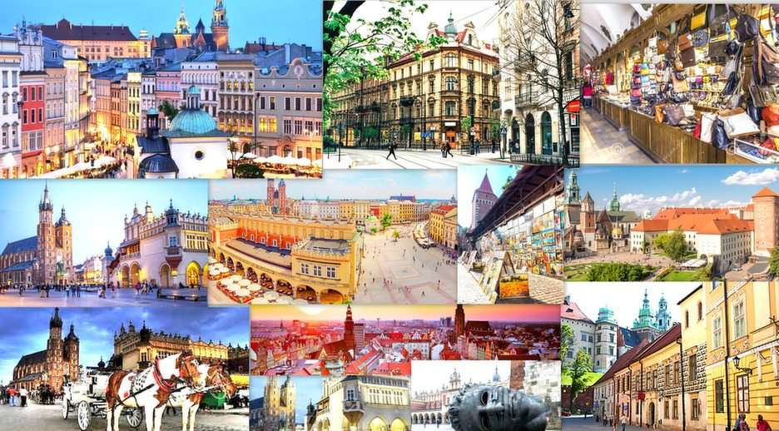
Αναχωρήσεις: 02 , 07 Μαΐου ’24

1η μέρα ΑΘΗΝΑ – ΒΑΡΣΟΒΙΑ – ΚΡΑΚΟΒΙΑ
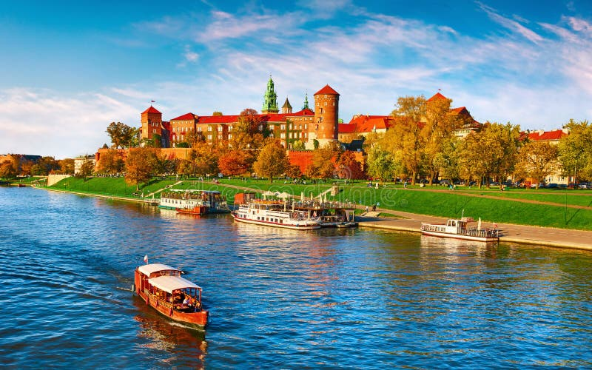
Συγκέντρωση στο αεροδρόμιο Ελ. Βενιζέλος και πτήση για τη Βαρσοβία. Άφιξη στην πρωτεύουσα της Πολωνίας. Επιβίβαση στο λεωφορείο και αναχώρηση για τη εντυπωσιακή πρώτη πρωτεύουσα της Πολωνίας τη Κρακοβία. Άφιξη στο ξενοδοχείο μας . Τακτοποίηση στα δωμάτια. Αναχώρηση για την παλαιότερη αλλά και ομορφότερη πόλη της Πολωνίας την Κρακοβία. Είναι μια πόλη-κόσμημα, που κρύβει θησαυρούς γοτθικής και αναγεννησιακής αρχιτεκτονικής και τόνους τέχνης. Μεταφορά στο ξενοδοχείο μας. Για ένα Ιδιαίτερα ζωηρό βράδυ ιδανικό είναι το Kazimierz, η εβραϊκή συνοικία με πλήθος καταστημάτων που παίζουν όλα τα είδη της μουσικής ενώ και στην παλιά πόλη ευδοκιμούν πολλά μπαράκια που παίζουν κυρίως τζαζ μουσική. Διανυκτέρευση.

2η μέρα: ΚΡΑΚΟΒΙΑ(ξενάγηση) (ΑΟΥΣΒΙΤΣ – ΜΠΙΡΚΕΝΑΟΥ)
Πρωινό στο ξενοδοχείο . Παρά το γεγονός, ότι έχουν περάσει ογδόντα και πλέον χρόνια από την απελευθέρωση των εγκλείστων του κολαστηρίου από τους Ρώσους, το όνομα αυτό εξακολουθεί να προκαλεί ακόμα και σήμερα φρίκη. «Auschwitz» είναι η γερμανική ονομασία της Πολωνικής πόλης Oswiecim, περίπου 60 χιλιόμετρα βόρειοδυτικά της Κρακοβίας, εκεί όπου οι Ναζί μετέτρεψαν τις παλιές στρατιωτικές εγκαταστάσεις στο φρικτότερο στρατόπεδο συγκέντρωσης. Αυτό που σοκάρει τον επισκέπτη, αφού περάσει το κατώφλι με την κυνική επιγραφή «Arbeit macht Frei»(η εργασία απελευθερώνει), είναι η μεθοδικότητα, η εντατική μελέτη των διαδικασιών και η κατασκευή τέτοιων υποδομών, ώστε να εξασφαλίζεται η μέγιστη αποτελεσματικότητα στο έργο αυτό. Η σημερινή μας επίσκεψη απαιτεί γερό στομάχι, ειδικά όταν θα βρεθούμε μπροστά στα εκθέματα με προσωπικά αντικείμενα, μικρά παπούτσια και ρούχα παιδιών, πολλά από τα οποία ήταν νηπιακής ηλικίας, όταν δολοφονήθηκαν. Το εξαιρετικά οργανωμένο μουσείο είναι ιδιαίτερα διδακτικό και λειτουργεί σαν μια σοβαρή προειδοποίηση για τους κινδύνους του ολοκληρωτισμού και του φανατισμού κάθε απόχρωσης. Επιστροφή στην Κρακοβία . Πρόκειται για μία από τις παλαιότερες πόλεις της Πολωνίας, από τα μεγαλύτερα πολιτιστικά, καλλιτεχνικά αλλά και τουριστικά κέντρα της Ευρώπης, και είναι ευτυχώς ανέγγιχτη από την καταστροφή του δευτέρου παγκοσμίου πολέμου. Στην ξενάγηση που ακολουθεί θα επισκεφθούμε την Εβραϊκή γειτονιά, Κάζιμιερτς, με τις επτά συναγωγές, θα δούμε το εντυπωσιακό Βασιλικό Κάστρο στο λόφο του Βάβελ, τον Καθεδρικό Ναό με τους Βασιλικούς τάφους Kαι την Καμπάνα, το Πανεπιστήμιο Γιαγκελονιάν και την μεγαλύτερη μεσαιωνική πλατεία της Ευρώπης με την Εκκλησία Μαριάτσκι. Αφιερωμένη στην Παναγία, είναι ο ναός όπου ο -αγιοποιηθείς πλέον- Πάπας Ιωάννης Παύλος ΙΙ διετέλεσε επί μακρόν εφημέριος πριν γίνει επίσκοπος της πόλης και αργότερα καρδινάλιος. Από το καμπαναριό της επιβλητικής εκκλησίας, κάθε μία ώρα, ειδικά επιφορτισμένος για το σκοπό αυτό τρομπετίστας παίζει μια μελωδία που απλώνεται σε όλη την πλατεία. Το δε αναγεννησιακού ρυθμού κτίριο Σουκιένιτσε, στο κέντρο της πλατείας, το κέντρο του εμπορίου των υφασμάτων για αιώνες, θα κεντρίσει το ενδιαφέρον μας. Απόγευμα ελεύθερο να περιπλανηθείτε στα στενά δρομάκια της πόλης, και να απολαύσετε ποτό η φαγητό στα δεκάδες μπαρ και εστιατόρια που κατακλύζουν τη κεντρική πλατεία της. Διανυκτέρευση .

3η μέρα: ΚΡΑΚΟΒΙΑ - (Αλατωρυχεία Βιελίτσκα) - ΒΡΟΤΣΛΑΒ
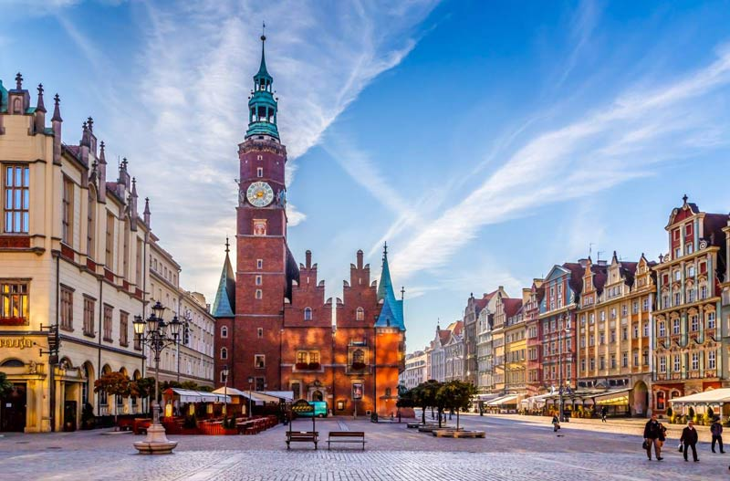
Πρωινό στο ξενοδοχείο και στη συνέχεια επίσκεψη στα περίφημα αλατωρυχεία της Βιελίτσκα, μόλις 15 χλμ. από το κέντρο της Κρακοβίας, που έχουν μια ιστορία 700 ετών και περισσότερα από 300 χιλιόμετρα υπόγειων στοών. Μία στοά μάλιστα έχει διαμορφωθεί σε παρεκκλήσι προς τιμήν του Ευλογημένο υ Κίνγκα, προστάτη Αγίου των εργαζομένων σε ορυχεία. Η «αλατόγλυπτη» εκκλησία έχει σκαλιστεί, εξ ολοκλήρου, από τους ίδιους τους αλατωρύχους οι οποίοι έφτιαξαν ακόμη και τους πολυελαίους από κρυστάλλους αλατιού. Συνεχίζουμε το οδοιπορικό μας προς τη δυτική πλευρά της χώρας, στη περιοχή της Σιλεσίας και στη πρωτεύουσα της το Βρότσλαβ. Mεταφορά και τακτοποίηση στο ξενοδοχείο. Απόγευμα ελεύθερο στην όμορφη πολύχρωμη πόλη για να την περπατήσετε. Διανυκτέρευση.

4η μέρα: ΒΡΟΤΣΛΑΒ – ΒΑΡΣΟΒΙΑ
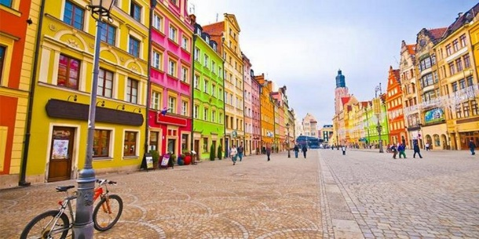
Πρωινό στο ξενοδοχείο. Ξεκινώντας την ξενάγηση στην πανέμορφη πόλη του Βρότσλαβ θα ξεκινήσουμε από το νησί Πιάσεκ στον ποταμό Όντρα και θα συνεχίσουμε στη μεγάλη κεντρική πλατεία Ρίνεκ με τα κτίσματα των συντεχνιών και το παλιό Δημαρχείο, από τα ωραιότερα της Πολωνίας. Στη συνέχεια θα φωτογραφίσουμε το περίφημο Hala Silesia έργο του διάσημου αρχιτέκτονα Μαξ Μπέργκ και θα ολοκληρώσουμε με το Ναό της Αγίας Ελισάβετ, του οποίου ο γοτθικός πύργος φθάνει τα 92μ. Χρόνος ελεύθερος και αναχώρηση για την πρωτεύουσα της Πολωνίας την Βαρσοβία. Μεταφορά και τακτοποίηση στο ξενοδοχείο μας. Διανυκτέρευση.

5η μέρα: ΒAΡΣΟΒΙΑ (ξενάγηση πόλης)
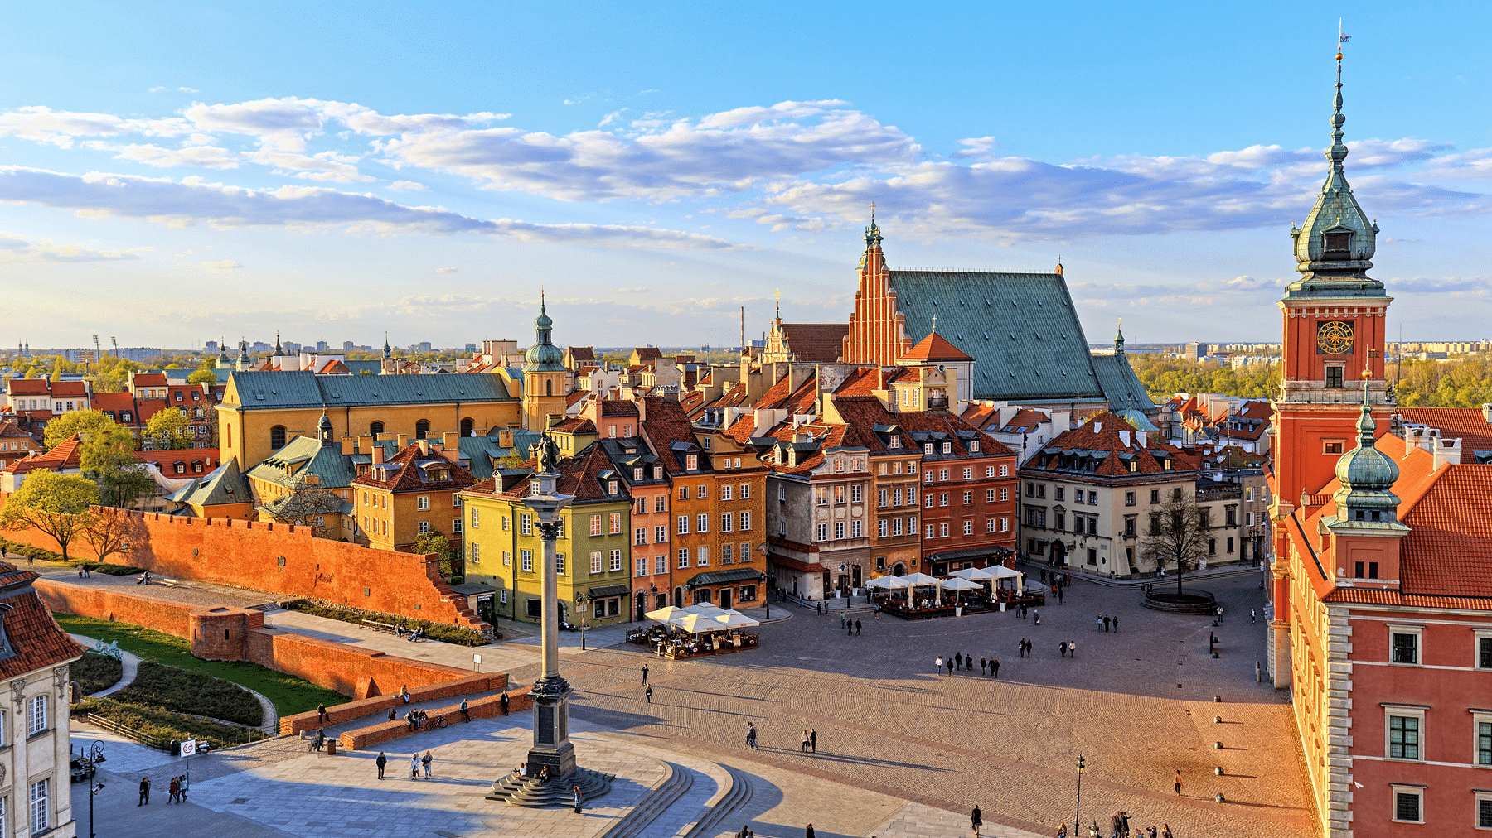
Πρωινό στο ξενοδοχείο. Η γνωριμία μας με την πόλη ξεκινά με το Πάρκο Λαζιένσκι. Σχεδιασμένος τον 17ο αιώνα, ο μεγαλύτερος πνεύμονας πρασίνου της πόλης, έχει συνολική έκταση 760 στρέμματα και περιέχει ανθισμένους κήπους, μνημεία αφιερωμένα σε θεούς και καλλιτέχνες (ξεχωρίζει το μνημείο του Σοπέν, γύρω από το οποίο οργανώνονται μουσικές εκδηλώσεις), σιντριβάνια, λίμνες, αμφιθέατρα, μονοπάτια και γέφυρες. Συνεχίζουμε με την παλιά πόλη της Βαρσοβίας που περιβάλλεται από οχυρώσεις και βρίσκεται στον κατάλογο της πανανθρώπινης πολιτιστικής κληρονομιάς της. Θα δούμε την πλατεία της Αγοράς, το Βασιλικό Ανάκτορο, την πλατεία του Κάστρου Plac Zamkowy, από τα λίγα σημεία που σώθηκαν από τη ναζιστική λαίλαπα, το μνημειώδες Παλάτι Πολιτισμού και Επιστημών, δώρο του Στάλιν στη Βαρσοβία, καθώς επίσης και το Θέατρο Βιέλκι, που στεγάζει την Όπερα και το Μπαλέτο. Επόμενη στάση μας στο Εβραϊκό Γκέτο, με το μνημείο των Μαρτύρων της Ναζιστικής θηριωδίας και το νέο υπερσύγχρονο μουσείο Εβραϊκής Ιστορίας. Διατρέχοντας μια σειρά από μεγάλες λεωφόρους και περνώντας από το μετα-σταλινικό σύγχρονο κέντρο της πόλης, φτάνουμε στην πλατεία του Κάστρου. Πρόκειται για μια απολαυστική διαδρομή γνωστή ως «μίλι», που θα μας φέρει μπροστά στα πιο σπουδαία μνημεία και τα πλέον όμορφα κτίρια της Βαρσοβίας. Ξεχωρίζουν η Εκκλησία της Αγίας Άννας και του Τιμίου Σταυρού, ο Ναός των Καρμελιτών, το Προεδρικό Ανάκτορο, το Παλάτι Καζιμιερζ, το ιστορικό και πολυτελέστατο ξενοδοχείο Μπρίστολ, η Εθνική Βιβλιοθήκη, το εντυπωσιακό κτίριο του Πανεπιστημίου και το Κάστρο της Βαρσοβίας, ενώ λίγο πιο πέρα θα προσεγγίσουμε το σπίτι της τιμημένης με Νόμπελ, Μαρίας Κοζλόφκα Κιουρί. Στο ελεύθερο απόγευμα που ακολουθεί, προτείνουμε έναν περίπατο στα πεζοδρομημένα τμήματα της παλιάς πόλης, μια επίσκεψη στο υπερσύγχρονο εμπορικό κέντρο Centrum, ή για έναν καφέ στα ατμοσφαιρικά καφενεία της πόλης.

6η μέρα : Βαρσοβία (ελεύθερη μέρα)–Αθήνα
Η σημερινή μέρα είναι ελεύθερη και αποτελεί μια πρώτης τάξης ευκαιρία για να γνωρίσετε σε βάθος την αρχοντική Πολωνική πρωτεύουσα, ξεκινώντας απο την Νέα Πόλη που είναι εξίσου γραφική και εξίσου…παλιά με την Παλιά Πόλη. Χτισμένη τον 15ο αιώνα, σαν ανεξάρτητη πολιτεία, αυτή η συνοικία διαθέτει καταπράσινες ήσυχες πλατείες, εστιατόρια με κούνιες αντί τραπεζιών και τον πάλλευκο ναό του Αγίου Kazimierz με τον επιβλητικό τιρκουάζ τρούλο. Όπως συνέβη και με την «γειτόνισσά» της, η Νέα Πόλη ισοπεδώθηκε από τους Γερμανούς και ξαναχτίστηκε εκ νέου την δεκαετία του 1950. Μεταφορά στο αεροδρόμιο της Βαρσοβίας για την επιστροφή μας στην Αθήνα.

ΤΙΜΟΚΑΤΑΛΟΓΟΣ
Early booking
Τιμή σε δίκλινο 685 € 745 €
Tιμή σε μονόκλινο 965 € 1025 €
Τιμή παιδικού (εως 12 ετών) 545 € 605 €
245 € φόροι αεροδρμίων, επίναυλος καυσίμων , δημοτικοί φόροι ξενοδοχείων
50 € είσοδοι(αλατωρυχεία Βιελίτσκα, Αουσβιτς & Μπιρκενάου , Καθεδρικός
Ναός Κρακοβίας και είσοδος στο Ναό Κοιμήσεως της Θεοτόκου)

Σημείωση :

Το Early booking ισχύει για περιορισμένο αριθμό θέσεων (10 με 15 πρώτες συμμετοχές).

Η παιδική τιμή αφορά παιδιά μέχρι 12 ετών σε δωμάτιο με 2 ενήλικες.

Περιλαμβάνονται:
- Αεροπορικά εισιτήρια οικονομικής θέσης Αθήνα – Βαρσοβία – Αθήνα με πτήσεις της Sky Express.
- Τις διανυκτερεύσεις σε κεντρικότατα ξενοδοχεία 4* LUX(Vienna House by Wyndham Andel’s Cracow, Wyndham Wroclaw old town, Nyx hotel Warsaw)
- Πρωινό σε μπουφέ καθημερινά.
- Περιηγήσεις, εκδρομές, ξεναγήσεις όπως αναφέρονται στο αναλυτικό πρόγραμμα της εκδρομής.
- Επίσημος ξεναγός στα Αλατωρυχεία Wieliczka και στο Μουσείο Άουσβιτς - Μπίρκεναου.
- Μεταφορές, μετακινήσεις με πολυτελές κλιματιζόμενο τοπικό πούλμαν σύμφωνα με το πρόγραμμα
- Έμπειρος αρχηγόs – ξεναγόs .
- Ασφάλεια αστικής επαγγελματικής ευθύνης.
- Φ.Π.Α

Δεν περιλαμβάνονται :
- Ότι δεν αναφέρεται στα περιλαμβανόμενα.
- Αχθοφορικά και φιλοδωρήματα.
- Προαιρετική ενισχυμένη ασφάλεια Covid (20€).
- Είσοδοι σε μουσεία, θεάματα και γενικά όπου απαιτείται.
- 50 € είσοδοι(αλατωρυχεία Βιελίτσκα, Αουσβιτς & Μπιρκενάου , Καθεδρικός Ναός Κρακοβίας και είσοδος στο Ναό Κοιμήσεως της Θεοτόκου)

ΩΡΕΣ ΠΤΗΣΕΩΝ SKY EXPRESS
02.05 Αθήνα – Βαρσοβία 10.30 – 12.05
  - Βαρσοβία –Αθήνα 16.35 – 20.05

07.05 Αθήνα – Βαρσοβία 14.00 – 15.35
12.05 Βαρσοβία –Αθήνα 18.40 – 22.10

Σημειώσεις:
- Η ροή των ημερησίων προγραμμάτων ενδέχεται να τροποποιηθεί για την καλύτερη εκτέλεση του προγράμματος, χωρίς να παραλείπεται κάτι.
- Για τους επιβάτες που ταξιδεύουν με τη Sky Express, και επιθυμούν να ταξιδέψουν με εσωτερικές πτήσεις, το επιπλέον κόστος για όλη την Ελλάδα είναι από 100€.

